**2023年3月6日今日动态**

**一、在园情况：自主区域游戏**

区域游戏时间到了！孩子们早晨都早早地来到了幼儿园，都能自主参加区域游戏，一起来看看我们在区域游戏中的表现吧！

|  |  |  |  |
| --- | --- | --- | --- |
| **姓名** | **自主区域游戏** | **姓名** | **自主区域游戏** |
| 李梓萌 | **请假** | 孙宇辰 | **√** |
| 刘紫悦 | **√** | 张逸宸 | **请假** |
| 裴敬瑗 | **√** | 范育恒 | **√** |
| 卞佳彤 | **√** | 刘丞智 | **√** |
| 包欣颜 | **请假** | 张乐 | **√** |
| 顾芯苒 | **请假** | 赵伊旸 | **请假** |
| 张伊茉 | **√** | 秦嘉哲 | **√** |
| 杜文静 | **请假** | 贺政阳 | **√** |
| 刘怡彤 | **请假** | 李笑延 | **√** |
| 张诗可 | **√** |  |  |
| 梅珺彤 | **√** |  |  |
| 杜其诺 | **√** |  |  |
| 严安宁 | **√** |  |  |
| 胡茜译 | **√** |  |  |
| 王一伊 | **√** |  |  |
| 李沐桐 | **√** |  |  |
| 韩雨潼 | **√** |  |  |
| 丁泽锐 | **√** |  |  |
| 张志嘉 | **√** |  |  |

1. **区域游戏：美工区**

今天孩子们来到了美工区进行游戏，有的小朋友进行绘画游戏，有的小朋友进行手工制作，一起来看看我们在活动中的表现吧！

|  |  |
| --- | --- |
| **C:\Users\Tony\Desktop\新建文件夹 (3)\IMG_3175.JPGIMG_3175** | 我在美工区装饰我的爱心纸片，看起来真不错呢！ |
| **C:\Users\Tony\Desktop\新建文件夹 (3)\IMG_3176.JPGIMG_3176** | 我拿起了一个橙色的爱心纸片，在上面画了一些漂亮的装饰。 |
| **C:\Users\Tony\Desktop\新建文件夹 (3)\IMG_3177.JPGIMG_3177** | 我也在上面画了一点装饰，拿起来看看画得怎么样呢？ |
| **C:\Users\Tony\Desktop\新建文件夹 (3)\IMG_3184.JPGIMG_3184** | 我用毛茛制作了妈妈的头发，看起来真不错！ |

1. **集体活动：春天来了**

  春天是万物复苏的季节， 随着春天的到来，在孩子的周围、大自然中到处都表现着生机勃勃， 变化万千的景象： 天气变暖， 太阳照在身上暖洋洋的； 花儿竞相开放， 五颜六色； 小草变绿了； 柳树发芽了； 小动物们也出来了。今天我们和孩子们一起了解了春天的变化，家长们今天回家后也可以和孩子们一起说一说哦~

**四、户外活动：好玩的滑滑梯**

户外活动时间到了！今天天气真不错，我们在户外玩好玩的滑滑梯呢！

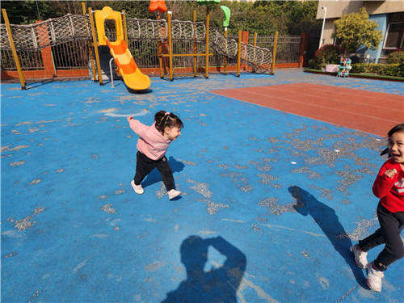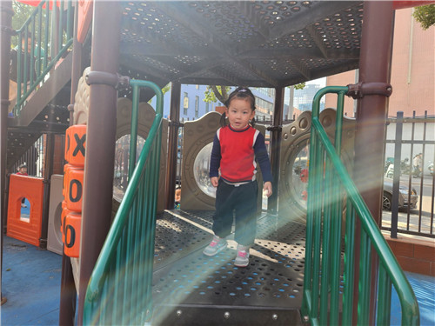

我们在阳光下尽情地奔跑着 我站在了滑滑梯的上面

**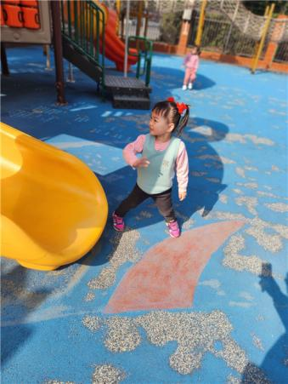**

**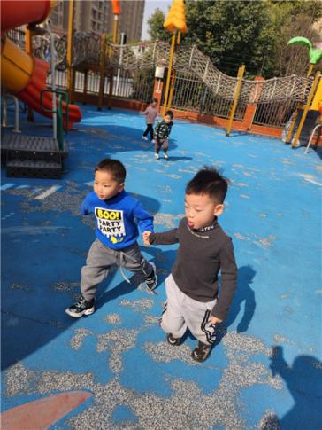**

晒晒阳光可真舒服呀 我和我的好朋友手拉着手

**五、温馨提示**

  1、明天下午1点30开展半日开放活动，请家长们提前10分钟到，先在班级门口（进大门左转第二个班级）进行签到，然后再去二楼图书室听讲座哦～（届时会有老师进行路线引导）不要迟到哦～  
  2、明天有户外亲子游戏，请家长和孩子们都穿舒适的运动鞋哦～